Analisa Pengembangan Bisnis Dengan Menggabungkan BPR Dan COSO Pada PT KREKS

Rudy Asrianto^{1a}, Doni Winarso^{2b}

ªSistem Informasi, Ilmu Komputer, Universitas Muhammadiyah Riau

^{b}Sistem Informasi, Ilmu Komputer, Universitas Muhammadiyah Riau

¹rudiasrianto@umri.ac.id , ²doniwinarso@umri.ac.id

Abstract
Information technology in the industrial revolution era 4.0 greatly influenced the development of information technology companies. In the development of information technology companies, several companies failed or were unable to survive in developing business. PT Kreatif Karya Solusi and so on abbreviated as KREKS is a company engaged in information technology with small and medium scale, business development of PT KREKS is needed to be able to compete in the digital era. Business Process Reengineering (BPR) aims to radically change business processes so that business processes become more effective and efficient by not changing the organizational structure and functions of business processes. every change in business process opens the chance of failure, so COSO Internal Control is needed to maintain effectiveness and efficiency when changing business with internal control. business development analysis with the BPR and COSO framework is expected to be able to help PT KREKS to make the right decision in conducting business development.
Keywords: information technology companies, Business Process Reengineering (BPR), COSO Internal Control, Risk Management, PT KREKS.

Abstrak
Teknologi informasi di era revolusi industri 4.0 sangat mempengaruhi perkembangan perusahaan teknologi informasi. dalam perkembangan perusahaan teknologi informasi tidak sedikit perusahaan yang bergerak diindusti digital gagal ataupun bertahan dalam melakukan perkembangan bisnis. PT Kreatif Karya Solusi dan seterusnya disingkat KREKS adalah perusahaan yang bergerak dibidang teknologi informasi dengan skala kecil menengah, pengembangan bisnis PT KREKS dibutuhkan untuk mampu bersaing era digital. Business Process Reengineering (BPR) bertujuan merubah proses bisnis secara radikal sehingga bisnis proses tersebut menjadi lebih efektif dan efisien dengan tidak merubah struktur organisasi dan fungsi proses bisnis. setiap perubahan proses bisnis membuka peluang terjadinya risiko kegagalan, sehingga Kontrol Internal COSO dibutuhkan untuk menjaga efektifitas dan efisiensi pada saat melakukan perubahaan bisnis dengan pengendalian internal. analisa pengembangan bisnis dengan kerangka BPR dan COSO diharapkan mampu membantu PT KREKS untuk mengambil keputusan yang tepat dalam melakukan pengembangan bisnis.
Kata kunci: Perusahan IT, Business Process Reengineering (BPR), COSO Internal Control, Risk Management, PT KREKS.
© 2019 Jurnal CTIA

Pendahuluan
Pesatnya perkembangan teknologi informasi sudah memasuki revolusi industri 4.0 yang mempunyai tuntutan untuk melalukan otomasi disetiap proses pekerjaan dengan memanfaatkan teklologi informasi[1]. Seiring dengan pesatnya pertumbuhan dan kebutuhan teknologi informasi, diikuti oleh tumbuhnya perusahan yang bergerak diindusti digital. pertumbuhan perusahan yang bergerak diindusti digital tidaklah mudah, terbukti dari data yang dikeluarkan oleh kominfo hanya 5% yang dikategorikan mampu bertahan dan melakukan persaingan, 95% dianggap tidak akan mampu bertahan[2]. PT Kreatif Karya Solusi yang selajutnya disingkat PT KREKS adalah perusahann yang bergerak diindustri digital dengan fokus pengembangan perangkat lunak. pada saat ini PT KREKS masih dikategorikan usaha kecil menengah yang ingin melakukan pengembangan bisnis sehingga mampu bertahan dan bersaing di era revolusi industri 4.0. Bussiness Process Re-engineering (BPR) adalah kerangka kerja yang mendorong organisasi melakukan evaluasi terhadap seluruh proses yang bertujuan untuk merubah proses bisnis secara radikal sehingga bisnis proses tersebut menjadi lebih efektif dan efisien dengan tidak merubah struktur organisasi dan fungsi proses bisnis[3]. Pada penelitian berjudul Busines Process Reengineering: Strategic Tool for Managing Organization Change an Application in a Multinational Company oleh Goksoy dan Vayvay pada tahun 2012 mengungkapkan bahwa peningkatan persaingan globalisasi memaksa sebagian besar organisasi untuk menjadi inovatif dan mengadopsi perubahan pendekatan, salah satu yang paling populer adalah rekayasa ulang proses bisnis (BPR). BPR muncul sebagai solusi bagi perusahaan untuk peningkatan efisiensi dan dianggap sebagai alat manajemen yang penting untuk peningkatan dramatis. Tahapan yang dilakukan pada penelitian ini adalah pengimplementasian rekayasa ulang pada bagian produksi dan pengujian perspektif karyawan terhadap BPR. Hasil yang diperoleh adalah karyawan merasa puas dengan implementasi rekayasa ulang dan beranggapan bahwa ini berhasil, serta telah diperoleh komitmen dan dukungan dari top manajemen yang merupakan faktor kunci keberhasilan rekayasa ulang. Namun terdapat batasan pada penelitian ini yaitu, hanya menggunakan sampel terbatas (hanya pada satu perusahaan) untuk menerapkan proses BPR dan efeknya terhadap karyawan. Juga survei yang lebih luas diperlukan lebih banyak pertanyaan agar diperoleh lebih banyak informasi tentang perspektif karyawan tentang proses BPR. Pada penelitian selanjutnya disarankan agar dapat dikumpulkan informasi dari karyawan dan manajemen dan dibandingkan hasilnya untuk mendapatkan informasi yang lebih akurat tentang BPR, dan dapat menggunakan lebih banyak studi kasus untuk membandingkan hasil BPR di berbagai sektor perusahaan[4]. BPR juga dibahas pada penelitian Hussein dkk pada tahun 2013 yang berjudul Critical Analysis of Existing Business Process Rengineering Models: Towards The Development of a Comprehensive Integrated Model. Hussein mengatakan bahwa BPR merupakan pendekatan yang paling populer untuk meningkatkan efisiensi dan efektivitas organisasi. Namun BPR masih memiliki batasan serius dan gagal mempertimbangkan faktor manusia dan perubahannya. Sehingga dirasa terdapat kesenjangan antara teori dengan prakteknya di lapangan. Keunggulan BPR adalah fokus kepada bisnis inti. Sayangnya sebagian besar bisnis tidak berorientasi pada proses, mereka fokus kepada tugas, pekerjaan, orang dan dan struktur. Namun kegagalan BPR sering dapat ditelusuri untuk manajemen resistensi organisasi yang tidak efektif terhadap perubahan. Banyak model BPR yang ada saat ini hanya terbatas dalam arti bahwa mereka hanya mempertimbangkan proses tunggal secara terpisah, dan memungkinkan peningkatan pada satu proses itu, tetapi tidak mempertimbangkan efek dari perubahan pada proses lain dalam bisnis. Penelitian ini menetapkan tahap untuk pengembangan model BPR efisien komprehensif yang mempertimbangkan keterbatasan yang disajikan dan mengusulkan mekanisme untuk mengatasinya. Juga mewakili sebagian kecil dari penyelidikan yang sedang berlangsung ke daerah praktis penelitian dilakukan. Mereka mengambil pandangan subjek yang cukup tinggi dan ada banyak cara investigasi terperinci yang bermanfaat dapat dilakukan untuk lebih lanjut. Masalah pengukuran juga harus diatasi karena sangat sedikit ukuran objektif spesifik untuk mengetahui kegagalan dan keberhasilan dari penerapan BPR[5]. Wimpertiwi dkk pada penelitiannya tahun 2014 yang berjudul Konsep Business Prpcessing Reengineering Untuk Memperbaiki Kinerja Bisnis Menjadi Lebih Baik: Studi Kasus Perusahaan Susu Kedelai “XYZ” menemukan bahawa pada perusahaan ini terdapat kekurangan pada manajemen operasional. Seperti banyaknya perintah dan kontrol pada sistem operasi, serta pencatatan masih dilakukan secara manual. Diharapkan dengan menggunakan metode konsep Business Process Reengineering, sistem pengolahan dapat dilakukan secara terkomputerisasi agar penyajian informasi dapat dilakukan lebih cepat, akurat efektif dan efisien. Serta dilakukan juga perbaikan dalam sistem manajemen operasional sebagai bentuk upaya persaingan dengan kompetitor. Hasil yang diharapkan adalah sebuah usulan proses bisnis yang baru. Dalam prosesnya dilakukan analisa CSF ( Critical Success Factor) dan KPI (Key Performance Indicator). Setelah dilakukan analisa, dilakukan pendekatan BPR yaitu pendekatan untuk mendapatkan perbaikan yang dramatis/signifikan dengan cara membuat model perbaikan berdasarkan model yang telah ada. Salah satu upaya dalam perbaikan yang dilakukan adalah dengan malakukan marketing menggunakan halaman website, sehingga promosi dapat dilakukan dengan efisien dengan akses yang cepat dan mudah[6]. Dalam melakukan perubahan proses bisnis pasti akan terjadi risiko-risiko yang muncul, untuk mengatasi risiko yang maka penelitian ini mengunakan COSO Risk Management. Manajemen risiko mengunakan COSO adalah suatu proses, yang dilakukan oleh dewan direksi, manajemen, dan personel lain entitas, diterapkan dalam penetapan strategi dan di seluruh perusahaan, yang dirancang untuk mengidentifikasi peristiwa potensial yang dapat memengaruhi entitas, dan mengelola risiko agar sesuai dengan selera risiko, untuk memberikan jaminan yang wajar mengenai pencapaian tujuan entitas[7]. Penelitian Analisis Risiko Operasional di PT Telkom dengan pendekatan Metode ERM oleh Wiryono pada tahun 2008 mengungkapkan bahwa perusahaan ini dapat saja menghadapi risiko-risiko yang dapat mengganggu, baik itu internal maupun eksternal. Misalnya kondisi politik, ekonomi hukum dan sosial di Indonesia di masa yang akan datang dapat berdampak negatif terhadap usaha. Saat-saat ini risiko didasarkan pada pengelolaan risiko COSO Enterprise Risk Management Framework dengan pendekatan Enterprise Risk Management (ERM). Dalam penanganan risiko dilakukan alternatif penanganan dan menilai pilihan-pilihan penanganannya. Kemudian dipersiapkan rencana penanganan risiko dan mengimplementasikannya. Pemilihan penanganan dilakukan dengan memperhatikan prinsip cost dan benefit bagi perusahaan yang mungkin dapat berdampak pada kemungkinan terjadinya risiko dan dampak risiko, munculnya peluang, serta dampaknya terhadap risiko yang lain. Penanganan risiko difokuskan pada risiko-risiko yang paling utama yaitu risiko kebocoran informasi dan risiko kepuasan karyawan yang kurang seimbang. Hasil penelitian ini dapat mengidentifikasikan bahwa operasional Telkom terdiri atas 90 risiko dan 19 jenis kategori risiko[8]. Penelitian Ayzatullova pada tahun 2015 yang berjudul An Approach to Business Processes Reengineering Based on Integration of the Process Mining Methods And Domain Specific Modeling Tools mengungkapkan bahwa salah satu hal penting pada manajemen era modern adalah rekayasa ulang proses bisnis. Rekayasa ulang proses bisnis memungkinkan kita untuk mencapai nilai produksi maksimum, komersial, finansial, dan aktivitas ekonomi, yang diterbitkan oleh peraturan terkait dan dokumen administrasi. Rekayasa ulang menggunakan permasalahan spesifik dari permasalahan representasi dan proses dari suat informasi, menyelesaikannya pada level manajer dan developer. Pada prosesnya pendekatan pada perbaikan proses bisnis, dan pengaplikasian proses bisnis juga dilakukan. Proses penambangan adalah metode dan teknologi dari pembuatan model proses bisnis dan penambangan data. Meskipun demikian metode ini dapat dipergunakan untuk memecahkan tugas-tugas pada metode statistik, algoritma genetik dan sebagainya. Sebagai kesimpulan, kita dapat mengusulkan penerapan instrumen lanjut dai proses penambangan yang dapat menyediakan solusi dari kompleksitas dari rekayasa ulang. Penelitian menunjukkan sebuah alat terintegrasi didesain untuk memenuhi tantangan dari rekayasa ulang termasuk pada bahasa dan penambangan mendalam pada proses bisnis. Efisiensi maksimum dapat dicapai ketika alat terintegrasi untuk otomatisasi dari langkah-langkah pembentukan model formal, analisis dan transformasinya[9]. Pada penelitian yang berjudul Evaluation of Internal Control System Using COSO Framework (Case Study: Koperasi Nirwana Arta Mandiri) oleh Saputra dkk pada tahun 2017, menemukan bahwa ada banyak risiko yang dapat membahayakan perusahaan . Salah satu risiko yang paling sering muncul adalah penyimpangan yang mempengaruhi keuangan. Hal ini dapat dihindari dengan melakukan kontrol internal. Pengendalian internal dapat dilakukan dengan kerangka kerja COSO. Kerangka kerja COSO memiliki 5 komponen dan 17 prinsip dalam tahapan analisis data. Teknik yang dilakukan dalam analisis data adalah dengan penyajian data, verifikasi dan dan triangulasi. Pada Koperasi Nirwana Arta Mandiri telah menerapkan beberapa kontrol internal, namun masih tidak memadai dan masih membutuhkan perbaikan meningkatkan efektivitas pengendalian internal. Koperasi Nirwana Arta Mandiri saat ini belum memiliki kode etik tertulis yang dapat digunakan sebagai pedoman integritas, dan belum pernah membuat pelatihan atau sosialisasi mengenai hal ini. Hal yang sama juga terjadi pada evaluasi kompetensi karyawan, target keuangan, dan orang yang bertanggung jawab untuk mengantisipasi perubahan eksternal yang dapat berdampak pada perusahaan. Untuk itu penelitian ini membbuat pengendalian internal dengan menggunakan kerangka kerja COSO berupa pengawasan yang ada pada kontrol pada setiap komponen kegiatan, dan menciptakan kode etik tertulis[10]. Dengan menggabungkan BPR dan COSO Risk Management sehingga perusahaan dapat melakukan analisa perubahan bisnis proses dengan mempertimbangkan risiko-risiko yang akan terjadi, hal ini bertujuan untuk mencapai efesiensi dan efektifitas tanpa terjadinya risiko.

Metodologi Penelitian
Penelitian ini melakukan analisa bisnis proses dengan menggabungkan metode BPR, COSO dan menyesuaikan dengan parameter-parameter yang berhubungan dengan perusahaan bergerak diindustri digital khususnya pada PT KREKS sebagai perusahaan pengembangan perangkat lunak..

2.1. Bussiness Process Re-enginnering (BPR)
Pada Pengunaan BPR ada beberapa tahapan-tahapan untuk melakukan perubahaan proses bisnis.
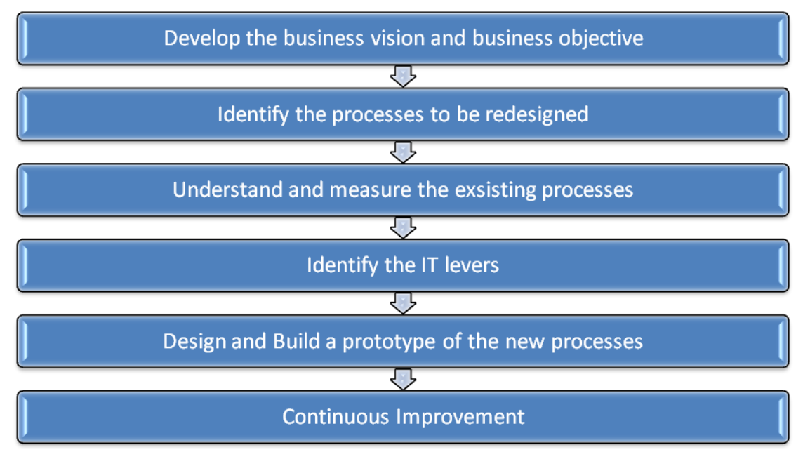
Gambar 1. Tahapan BPR

Terdapat 6 tahapan yang harus diterapkan agar BPR berjalan dengan baik.
- Pengembangan visi, bisnis dan tujuan bisnis.
- Mengidentifikasi proses yang akan dirancang ulang.
- Memahami dan mengukur proses yang ada.
- Mengidentifikasi Level TI.
- Mendesain dan membangun prototipe dari proses baru.
- Perbaikan terus-menerus[3].

2.2. COSO Risk Management
Pengunaan Coso Risk Management terdapat delapan komponen yang saling terkait didasari dari proses manajemen yang sedang berjalan.
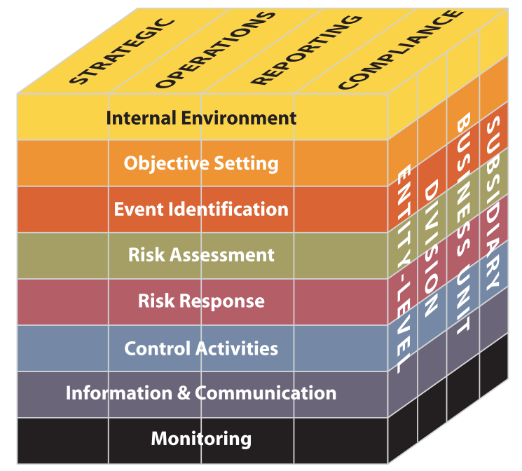
Gambar 2. Komponen COSO Risk Management

- Internal Environment ialah mengindentifikasi risiko yang akan muncul dilingkungan internal organisasi.
- Objective Setting ialah menetapkan tujuan sebelum manajemen dapat mengidentifikasi kejadian yang mempengaruhi pencapaian.
- Event Identification ialah kejadian internal dan eksternal yang mempengaruhi pencapaian tujuan harus diidentifikasi, membedakan antara risiko dan peluang.
- Risk Assessment ialah Risiko dianalisis dengan mempertimbangkan kemungkinan dan dampak, sebagai dasar untuk menentukan bagaimana harus mengelola risiko.
- Risk Response ialah memilih cara menangani risiko yaitu menghindari, menerima, mengurangi, atau berbagi risiko - mengembangkan serangkaian tindakan untuk menyelaraskan risiko dengan toleransi risiko dan selera risiko entitas.
- Control Activities ialah kebijakan dan prosedur dibuat dan diterapkan untuk membantu memastikan respons risiko dilaksanakan secara efektif.
- Information and Communication ialah Informasi yang relevan diidentifikasi, ditangkap, dan dikomunikasikan dalam bentuk dan kerangka waktu yang memungkinkan orang untuk melaksanakan tanggung jawab.
- Monitoring ialah melakukan pemantauan terhadap risiko dan dilakukan perubahaan jika diperlukan.[7]

2.3. Penggabungan BPR dan COSO
Penggabungan BPR dan COSO pada penelitian ini ialah dengan cara menyesuaikan tahapan pada BPR dan komponen pada COSO dalam melakukan analisa terhadap pengembangan bisnis.
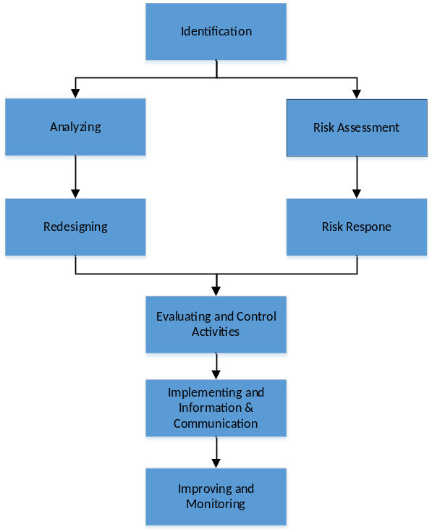
Gambar 3. Penggabungan BPR dan COSO

Pada proses penggabnungan BPR dan COSO penelitian ini mengkategorikan menjadi 6 tahapan yang dilakukan secara bersamaan maupun secara tepisah sehingga pengembangan bisnis diharapkan lebih efektif dan efesien.
- Identification pada tahap ini perusahaan sudah memiliki visi, misi dan tujuan bisnis, sehingga proses ini berfokus pada mengamati proses bisnis berjalan dan risiko yang pernah terjadi.
- Analyzing ialah melakukan analisa mendalam terhadap arah perubahan proses bisnis yang akan dilakukan perubahan dan melakukan analisa risiko yang akan terjadi.
- Risk Assessment ialah Risiko dianalisis dengan mempertimbangkan kemungkinan dan dampak, sebagai dasar untuk menentukan bagaimana harus mengelola risiko
- Redesigning ialah menetapkan proses yang akan dilakukan perubahan bisnis.
- Risk Respone ialah memilih cara menangani risiko yaitu menghindari, menerima, mengurangi, atau berbagi risiko - mengembangkan serangkaian tindakan untuk menyelaraskan risiko dengan toleransi risiko dan selera risiko entitas
- Evaluating and Control Activities ialah melakukan kajian terhadap perubahaan yang akan dilakukan dan mengontrol semua aktifitas terhadap risiko.
- Implementing and Information & Communication ialah menjalankan perubahaan bisnis proses dengan informasi atas tanggung jawab bisa didapatkan oleh seluruh yang terlibat dalam perusahaan.
- Improving and Monitoring ialah melakukan pengeyesuaikan sehingga tujuan perusahaan tercapai dengan pemantauan terhadap risiko.

3. Hasil dan Pembahasan
PT KREKS ingin melakukan perubahan proses bisnis pada fungsi SDM mulai cara pembagian kerja dan tanggung jawab.
Tabel 1. Penerapan Tahapan BPR dan COSO ke Parameter
Tahapan | Parameter
Identification | - Saat ini jumlah SDM 7 orang  - Beberapa SDM memiliki jabatan ganda
Analyzing | - Penambahan SDM dengan keahlian yang sesuai  - Penambahan SDM kurang sesuai dengan keahlian  - Penambahan SDM tidak sesuai dengan keahlian  - Mempertimbangkan biaya perekrutan karyawan  - Tugas dan tanggung jawab SDM baru
Risk Assessment | - Ketahanan dana perusahaan  - Manajemen SDM baru
Redesigning | - Penambahan SDM kurang sesuai dengan keahlian  - Manajemen harus memberikan pelatihan terlebih dahulu  - Biaya rekrtumen berkurang  - Diharapkan memiliki loyalitas ke perusahaan  - Diharapkan bertahan lama bekerja diperusahaan  - Menentukan ruang lingkup pekerjaan kepada SDM baru  - Memberikan tugas dan tanggung jawab yang jelas kepada SDM baru
Risk Respone | - Melakukan coffe morning untuk membangun suasana nyaman dalam bekerja dan memiliki tujuan serta semangat yang sama  - Melakukan knowledge sharing yang bertujuan untuk berbagi pengalaman dan menambah kemampuan teknik SDM  - Manajerial melalukan pertemuan pribadi jika turunnya semangat bekerja SDM  - Melakukan evaluasi pekerjaan diakhir pekan
Evaluating and Control Activities | Pada tahapan ini manajerial melakukan rapat untuk memutuskan apakah analisa parameter terhadap penambahan jumlah SDM di PT KREKS mau dilaksanakan apa tidak dengan mempertimbagkan keuntungan dan risiko yang ada
Implementing and Information & Communication | Tahapan ini menjalankan parameter yang telah disetujui pada rapat manajerial PT KREKS dan informasi harus diberikan ke semua karyawan sehingga mampu mencapai efektifitas dan efisien dalam menerapkan tujuan perusahaan
Improving and Monitoring | PT KREKS sekarang telah menggunakan Agile Project Management dan SCRUM maka untuk melakukan tahapan ini dengan cara berikut:  - Daily Scrum ialah melakukan review pekerjaan terhadap progress pekerjaan dan kendala dalam bekerja  - Sprint Review ialah pertemuan dengan klien untuk membahan progress pekerjaan dan kendala pada pekerjaan

Dengan tabel analisa yang dipaparkan pada penelitian ini diharapkan bisa membantu manajerian pada PT KREKS dalam melakukan perubahan proses bisnis dalam perekrutan SDM dan menjaga SDM loyal dan bertahan lama dalam bekerja pada PT KREKS.

4. Kesimpulan
Penggabungan BPR dan COSO yang bertujuan untuk melakukan analisa terhadap perubahan bisnis proses dengan memperhatikan risiko yang muncul dengan harapan bisa mencapai kinerja perusahaan efektif dan efisien. Langkah penggabungan yang digunakan dengan menyelaraskan tahapan pada BPR dengan komponen-komponen pada COSO Risk Management sehingga melakukan perubahan proses bisnis dengan memikirkan risiko yang akan terjadi. Dengan kerangka kerja penggabungan BPR dan COSO sangat memungkinkan diterapkan pada berbagai proses bisnis perusahaan lain dengan ruang lingkup dan tujuan yang berbeda.

Ucapan Terimakasih
Manajerial PT Kreatif Karya Solusi (KREKS) yang telah menginzikan penelitian ini dilaksanakan untuk ruang lingkup perusahaannya.

Daftar Rujukan
[1] kompasiana, “Peran Teknologi Informasi di Era Revolusi Industri 4.0,” kompasiana.com, 2019. [Online]. Available: https://www.kompasiana.com/herutriyogo77/5d175851097f366a1f53ab23/peran-teknologi-informasi-di-era-revolusi-industri-4-0.
[2] Cnbcindonesia, “Rudiantara: Hanya 5% Startup yang Survive, 95% Lainnya Gagal,” cnbcindonesia.com, 2019. [Online]. Available: https://www.cnbcindonesia.com/tech/20190402102200-37-64239/rudiantara-hanya-5-startup-yang-survive-95-lainnya-gagal.
[3] S. Mohapatra, “Business Process Reengineering: Framework and Approach,” pp. 51–67, 2013.
[4] A. Goksoy, B. Ozsoy, and O. Vayvay, “Business Process Reengineering: Strategic Tool for Managing Organizational Change an Application in a Multinational Company,” Int. J. Bus. Manag., vol. 7, no. 2, 2012.
[5] B. Hussein, H. Bazzi, A. Dayekh, and W. Hassan, “Critical analysis of existing business process reengineering models: towards the development of a comprehensive integrated model,” J. Proj. Progr. Portf. Manag., vol. 4, no. 1, p. 30, 2013.
[6] D. Wimpertiwi, A. H. Sasongko, and A. Kurniawan, “Konsep Business Process ReenginEering untuk Memperbaiki Kinerja Bisnis Menjadi Lebih Baik: Studi Kasus Perusahaan Susu Kedelai ‘XYZ,’” Binus Bus. Rev., vol. 5, no. 2, p. 658, 2014.
[7] Committee of Sponsoring Organizations of the Treadway Commission, “Enterprise risk management: Integrated framework,” Enterp. risk Manag. Integr. Framew., no. September, p. 10, 2004.
[8] S. K. Wiryono, “Analisis Risiko Operasional Di PT TELKOM Dengan Pendekatan Metode ERM,” J. Technol. Manag., vol. 7, no. 1, 2008.
[9] R. Ayzatullova, L. Lyadova, and I. Shalyaeva, “AN APPROACH TO BUSINESS PROCESSES REENGINEERING BASED ON INTEGRATION OF THE PROCESS MINING METHODS AND DOMAIN SPECIFIC MODELING TOOLS Renata Ayzatullova , Lyudmila Lyadova , Irina Shalyaeva,” vol. 4, no. 2, pp. 122–141, 2015.
[10] C. Study, K. Nirwana, and A. Mandiri, “Evaluation of Internal Control System Using COSO Framework,” vol. x, no. x, 2017.

